**Визуализация данных исследования.** Нередко в научной работе графическое представление данных исследования позволяет обой­тись в их анализе без трудоемкой и длительной статистической обработки. Выводы при этом представляются лаконичными и уни­версальными для понимания. К основным способам визуализации данных относятся таблицы, рисунки, фотографии, схемы, гра­фы, диаграммы, графики.

**Таблица** — это такой способ представления данных, когда циф­ровой или текстовый материал распределяется по столбцам (ко­лонкам, графам) и строкам. Таблицы используются для приведе­ния данных в определенную систему, когда требуется их сопо­ставление. При этом, как правило, в каждой строке помещаются данные об одном испытуемом (или случае), а по столбцам — зна­чения переменных (параметров, факторов).

Аналитические таблицы представляют собой результат обработки и анализа показателей. Обычно на их основе делают обобщающий вывод, в котором устанавливается и формулируется определен­ная закономерность. В неаналитических таблицах приводятся не­обработанные диагностические данные, на основании которых не делается никаких выводов. Это информативный и иллюстратив­ный материал.

В таблицах необходимо представить данные для последующей их обработки в табличном процессоре Ехсе1 или других компью­терных программах обработки данных.

В состав таблицы входят порядковый номер и тематический заголовок (название), боковик (перечень параметров, размещае­мых по горизонтали), заголовки столбцов (головки) и сами стро­ки и столбцы (горизонтальные и вертикальные графы). К примеру таблица из магистерской диссертации.

Таблица 2

**Исходный уровень теоретических знаний учителей, (%)**

| Вариант ответа | Знания о сущности дистанционного обучения | Знания о деятельности учителя в системе дистанционного обучения |
| --- | --- | --- |
| *1* | *2* | *3* |
| Не имею представления | 0 | 17 |
| Приблизительно знаю | 87 | 78 |
| Хорошо знаю | 4 | 3 |
| Способен работать в системе дистанционного обучения | 9 | 2 |

1. Название таблицы, заголовки столбцов в ней должны быть максимально краткими и точно отражать ее содержание. В заго­ловках столбцов не повторяются общее название таблицы или названия ее отдельных частей. Единицы измерения параметров вносят в название таблицы или столбцы. Боковик таблицы также должен быть предельно лаконичным, повторяющиеся слова нужно выносить в объединяющие рубрики, общие для всех заголовков слова помещают в заголовок над боко­виком. В конце заголовков знаки препинания не ставятся.

3. Основные заголовки внутри таблицы пишутся с прописной буквы, подчиненные — со строчной, если образуют единое целое предложение с основным заголовком, или с прописной, если имеют самостоятельное значение. Параметры по столбцам назы­ваются в единственном числе («Фамилия, имя учащегося» или «Оценка»).

4. Все таблицы должны иметь сквозную нумерацию арабскими цифрами. Над правым верхним углом таблицы помещается над­пись «Таблица» с указанием порядкового номера (например, «Таб­лица 7». Знак номера и точка после цифры не ставятся. Если в тексте имеется только одна таблица, то она не нумеруется и слово «таблица» не пишется. •'

5. При переносе таблицы на следующую страницу головка таб­лицы воспроизводится, а над ней помещается надпись: «Продол­жение таблицы 7». Если головка громоздкая, то столбцы нумеру­ются и на следующих страницах повторяется их нумерация. Заго­ловок таблицы не воспроизводится.

6. Шрифт текста таблицы, как правило, меньше шрифта ос­новного текста на 2 пункта (пт), а шрифт головки — на 2 пт меньше шрифта текста таблицы. При оформлении головки исполь­зуется только прямое светлое начертание шрифта, текст распола­гается по центру столбца. Для названия таблицы используют фор­мулировки, имеющиеся в основном тексте или в заголовках его частей, но полужирного начертания.

Использование таблиц целесообразно в случае большого мас­сива текстовых и цифровых данных, которые нуждаются в клас­сификации и наглядном сопоставлении.

**Рисунки** используются для иллюстрации идей, положений, выводов, воссоздания образов. Они (в отличие от таблиц) подпи­сываются внизу: **«Рис.**1. Название рисунка или фотографии». В подпись часто входит экспликация: детали иллюстрации нуме­руются, а в подписи они поясняются текстом. При этом применя­ется шрифт на 2 пт меньше шрифта основного текста, подпись располагается по центру иллюстрации, нумерация сквозная для всех иллюстраций. В тексте делаются ссылки на иллюстративный материал с указанием его порядкового номера, например, «(рис. 1)» или «как видно на рис. 1». Эти же правила распространяются и на другие иллюстративные средства.

Пример из магистерской диссертации:

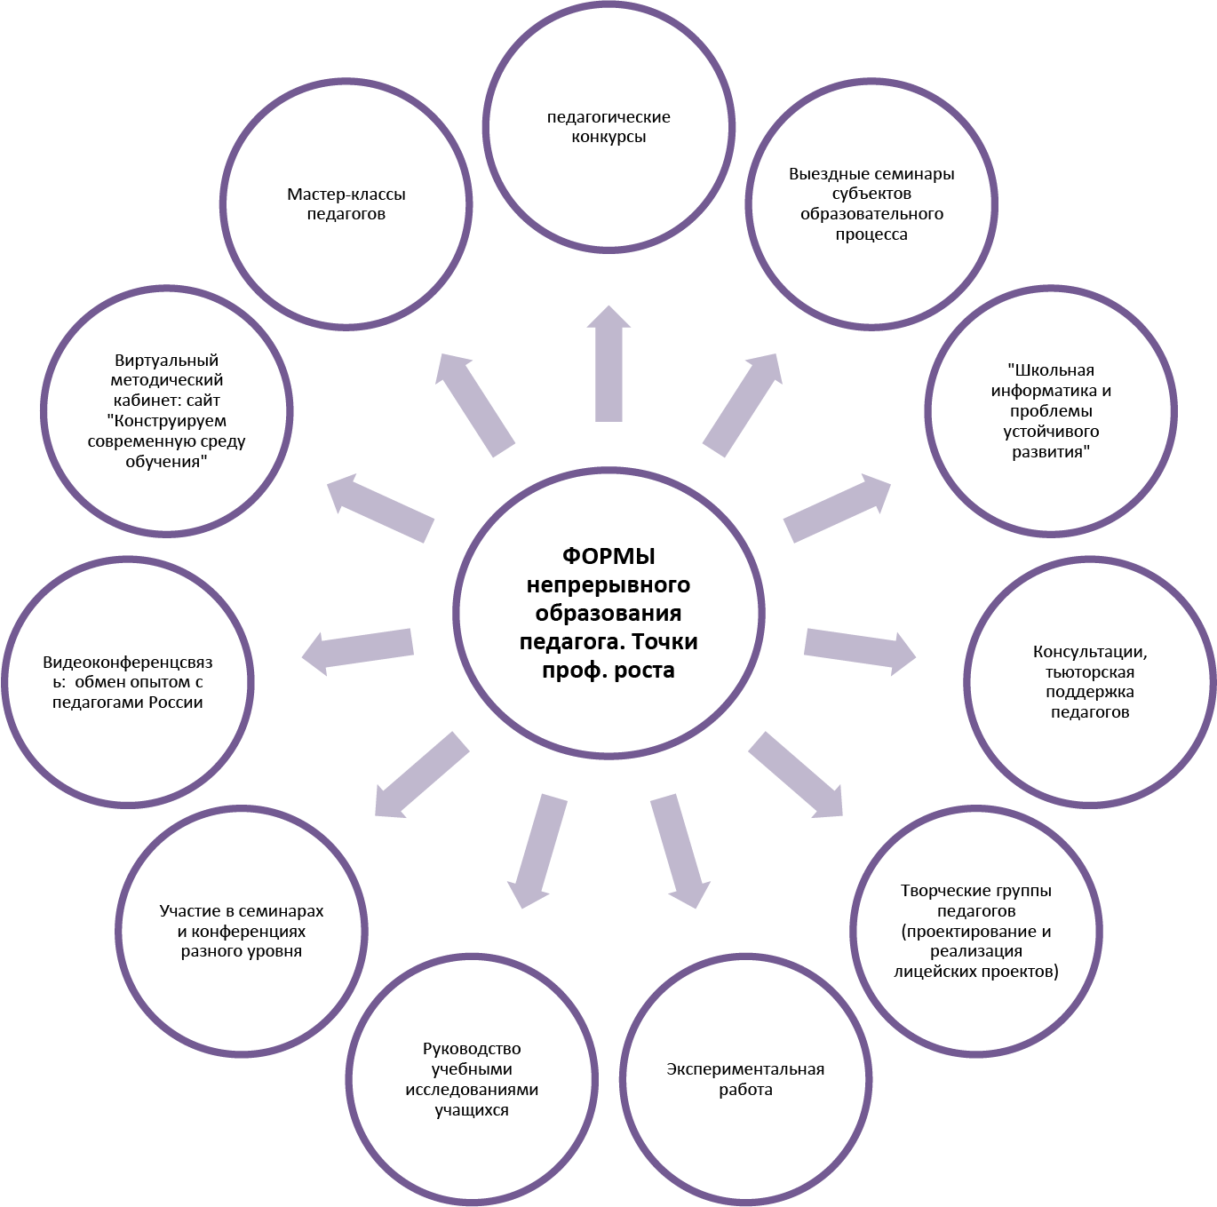

Рисунок 1. Формы непрерывного образования педагога  
и точки профессионального роста

**Фотографии** применяются тогда, когда требуется отобразить объект с документальной точностью или его индивидуальными особенностями. При этом они должны быть технически воспроиз­водимы средствами копирования, поясняться в подписях и тек­сте.

**Схема** — это изображение, выполненное с помощью условных обозначений и без соблюдения масштаба. Она предназначена для наиболее емкого и наглядного выражения идеи, соподчиненности понятий. Фактически схема представляет модель изучаемого объекта, его структуры, взаимосвязей и взаимозависимостей. В блок-схемах для простоты элементы изображают прямоугольниками и другими геометрическими фигурами, а их связи — простыми ли­ниями. По функциям схемы подразделяются на логические, по­следовательные, локальные, сущностные и технические.

При оформлении схемы используемые геометрические знаки подбираются в зависимости от их количества и поля чертежа; они могут быть разными по форме, но близкими по размерам; для изображения основных и вспомогательных элементов, их связей используются линии одинаковой толщины; звенья располагаются по возможности симметрично.

**Графы** являются разновидностью блок-схем и представляют собой расположенные на плоскости геомет­рические конструкции, которые состоят из вершин, соединен­ных определенным образом ориентированными линиями, и вос­производят изучаемый процесс или явление. С помощью графов можно изобразить связи между свойствами и качествами, описать связи между отдельными составляющими процесса, выделить ряд особо важных в логическом плане компонентов системы, имею­щих наибольшее число связей с другими компонентами.

**Диаграмма** — графическое изображение, наглядно показывающее соот­ношение каких-либо величин. Диаграмма используется для облег­чения сравнений (сопоставлений), выявления закономерностей и тенденций данных. Она помогает увидеть динамику процесса.

По форме построения диаграммы бывают линейные, плоско­стные и объемные; столбчатые (ленточные) и круговые (сектор­ные); простые и составные.

Пример из магистерской диссертации:

Диаграмма 1 – Результаты опроса учителей о сущности электронного обучения и деятельности учителя в ней, (%)

В многочисленных компьютерных программах имеется возмож­ность выбора из нескольких типов диаграмм и графиков, причем каждый тип имеет несколько разновидностей (видов). К примеру, Ехсе1 позволяет выбрать один из 14 основных (стандарт­ных) типов диаграмм (графиков) и 20 дополнительных (нестандартных) типов диаграмм. Внутри каждого из основных типов диаграмм можно выбрать конкретный подтип. Правильный выбор типа диаграммы (графика) дает возможность представить данные наглядным образом.

Круговая (секторная) диаграмма представляет собой круг, раз­деленный на секторы, величина которых пропорциональна вели­чине частей отображаемого объекта или явления. По такой диа­грамме можно выявить соотношение компонентов внутри одного целого, но она не дает возможности проследить динамику изме­нения величин и их соотношений. К тому же наглядность круго­вой диаграммы снижается при возрастании количества сравнива­емых величин и небольшом их различии.

Столбчатая (ленточная) диаграмма (гистограмма) представля­ет собой ряд расположенных на одинаковом расстоянии друг за другом прямоугольников одинаковой ширины. Такие прямоуголь­ники располагаются вертикально (столбики) или горизонтально (ленточки). Высота (или длина) прямоугольников пропорциональ­на изображаемым ими величинам. Ширина прямоугольников за­висит от их количества и рабочего поля чертежа.

Ярусная (или составная) гистограмма позволяет проследить ди­намику распределения составляющих. При этом есть возможность сравнивать только изменения соотношения, когда соседние стол­бики остаются одинаковой высоты, принимаемой за 100%, а со­ставляющие их прямоугольники пропорциональны относительной величине компонента в составе целого.

Изобразительные диаграммы являются иллюстративно-инфор­мационным изображением, в них простые геометрические фигу­ры заменяются символами, воспроизводящими образ предмета. Они могут быть следующих видов:

* в качестве графических знаков служат символы сравнивае­мых параметров, различающиеся по величине;
* символы-знаки помещены внутри столбиков, полос или сек­торов, причем прямоугольники или секторы вписываются точно по масштабу, а символы не меняют своей величины;
* соблюдается и масштабность, и изобразительность, а в зоне рисунка вычерчивается ломаная линия, соединяющая показатели;
* показатели оформляются не точками, а кружочками со впи­санными числовыми значениями и соединяются не линиями, а широкими полосами;
* диаграммы могут содержать цветовые выделения.

**Графики** — условное изобра­жение характера зависимости одной величины от другой или дина­мики изменения величины. Кривая на графике может быть лома­ной или сглаженной в зависимости от требований наглядности.

График включает в себя заголовок, словесное пояснение ус­ловных знаков и значения отдельных элементов графического об­раза, оси координат, шкалу с масштабом, числовые сетки и чис­ловые данные, дополняющие или уточняющие величину нане­сенных на график показателей.

Координатные оси вычерчиваются сплошными линиями без стрелок на концах. Если это необходимо для повышения нагляд­ности, оси дополняются координатной сеткой, соответствующей выбранному масштабу. Числовые значения штрихов, как прави­ло, пишут за пределами графика (левее вертикальной оси и ниже горизонтальной), избегая дробных величин. При этом значения можно откладывать не с нуля, а в пределах рассматриваемой за­висимости. Независимую переменную откладывают по горизон­тальной оси. Масштаб каждой оси может быть разным.

По координатным осям указывают условные обозначения и раз­мерности отложенных величин в принятых сокращениях. На гра­фике используются только принятые в тексте условные обозначе­ния, аббревиатуры и сокращения. Надписи, относящиеся к кри­вым и точкам, должны быть краткими и немногочисленными. Все обозначения на графике обязательно комментируются в тексте.